美好的數字 --- 黃金分割數
活動1

請用直覺選出你覺得最好看的矩形
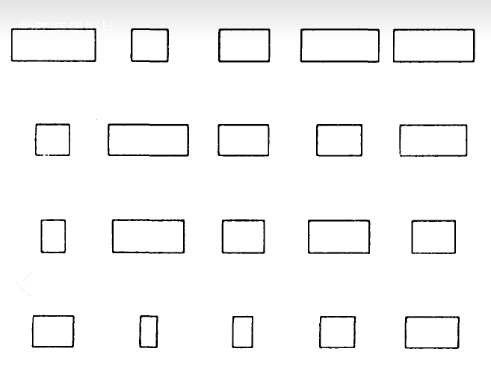

一、費氏數列（費波那契數列 Fibonacci Sequence）
十三世紀的義大利數學家費波那契 (Fibonacci) 寫了一本商用的算術和代數手冊《Liber abacci》。在這本書裏，他提出了這麼一個有趣的問題：假定一對兔子在它們出生整整兩個月以後可以生一對小兔子，其後每隔一個月又可以再生一對小兔子。假定現在在一個籠子裡有一對剛生下來的小兔子，請問一年以後籠子裏應該有幾對兔子？
讓我們仔細地算一下。第一、第二個月，小兔子長成大兔子，但還沒成熟不能生小兔子，所以總共只有一對。第三個月，原有的一對大兔子生了一對小兔子，現在一共有二對了。第四個月，大兔子又生了一對小兔子，但是第二代的那對小兔子還沒成熟，還不能生小兔子，所以總共有三對。第五個月，第一、二兩代的兩對兔子各生了一對小兔子，連同四月份原有的三對，現在一共有五對了。第六個月，在四月份已經有的三對兔子各生一對小兔了，連同五月份原有的五對兔子,現在一共有八對了。依此類推，每個月份所有的兔子對數應該等於其上一個月所有的兔子對數（也就是原有的兔子對數）及其上上個月所有的兔子對數（這些兔子各生了一對小兔子）的總和。所以每個月的兔子對數應該是1、1、2、3、5、8、13、21、34、55、89、144、233、…，每一項都是前兩項之和。因此，一年後籠子裡應該有233對兔子了。
月份 | 成兔 | 幼兔 | 總數
1 |  |  | 1
2 |  |  | 1
3 |  |  | 2
4 |  |  | 3
5 |  |  | 5
6 |  |  | 8
7 |  |  | 13

二、費氏數列的遞迴式
定義：由0和1開始，之後的費波那契係數就由之前的兩數相加。
因此費氏數列：0, 1, 1, 2, 3, 5, 8, 13, 21, 34, 55, 89, 144, 233,
(0不是第一項，而是第零項)
活動2

計算費氏數列前後項之比(可使用計算機)
＊如果將這些前後項的比值畫在座標平面上，如下圖：
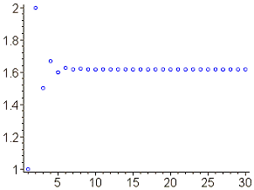

＊你觀察到了嗎？這個數會趨向某一個定值_________
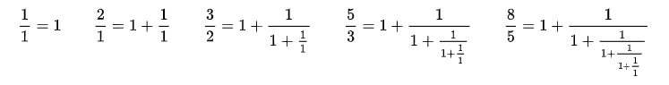
＊此數(1.618)即稱為黃金數(或黃金比例數)[讀作phi]，而上列的分數亦可以連分數表示如下：
三、黃金比例 /黃金數
兩數和構成黃金比例，如果滿足，則稱此矩形為黃金矩形，如下圖。
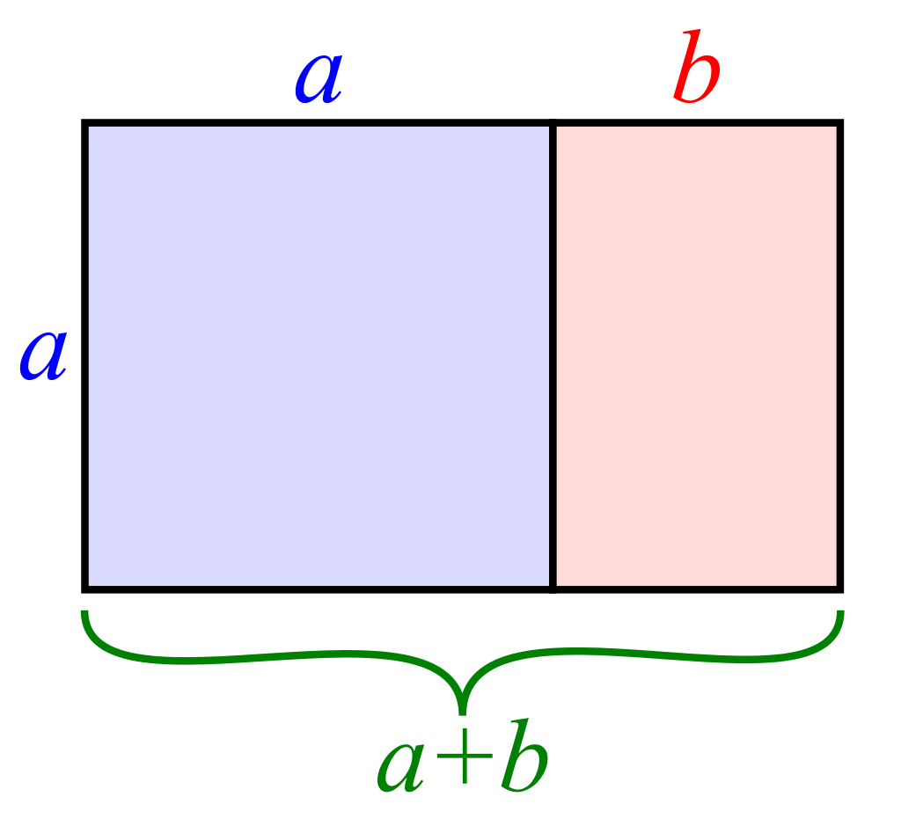
Pf : 如何得到的值

幾個黃金數的性質介紹：
1.黃金比例共軛： (黃金數的倒數)

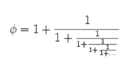
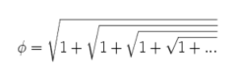
2.連分數表示法:
3.平方根表示法:
4.黃金數的神奇：
黃金數在生活中可看見的物體上極為廣泛地存在，舉凡：天文、地理、生命科學、樂理、繪畫、建築、空間設計、動植物構造、自然科學等領域都有大量的黃金比例在其中，尤其當我們在探討幾何學時，在矩形、圓形當中都可以找到黃金比例的蹤跡。
許多學者和統計學家皆致力於衡量黃金比例對美麗臉龐的影響程度。根據這些理論，計算出人臉的寬度和長度後，如果長度除以寬度得到的數字接近黃金比例，那麼臉型就會是漂亮的。眼、鼻、口的位置以及其之間的距離也會是吸引力的影響因素。
如果能夠結合這所有的公式並將他們視覺化，創造獨特的形狀和圖樣，就能更容易在日常生活裡看到他們的價值。就如同黃金比例可以用來創造建築和藝術作品的誘人視覺，它對現代設計來說也很重要。
四、黃金比例的應用
黃金比例在攝影界也佔有一席之地，照片中物件的比例和大小至關重要，這也是強大攝影構圖的主要組成要素。將拍攝主體以符合黃金螺旋版面的方式安排，「把圖像焦點放在螺旋曲線內」能夠讓你創造出因遵循黃金比例原則而更有魅力的構圖。
為了簡化過程，許多攝影師會使用「φ網格」(如下圖1)。藉由將黃金矩形以及其重疊的黃金螺旋分為九部份，你會獲得能夠協助構圖的網格。觀察網格線條的交會處。那些地方是人眼自然會被吸引的區域，也就是你該在照片裡擺放多重元素的位置，以達成視覺平衡。(見下圖2)
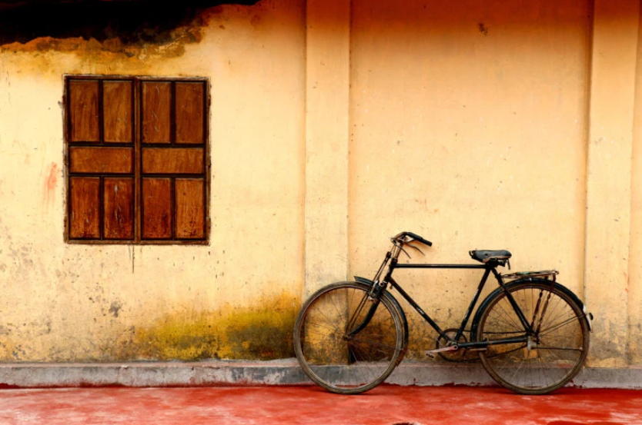
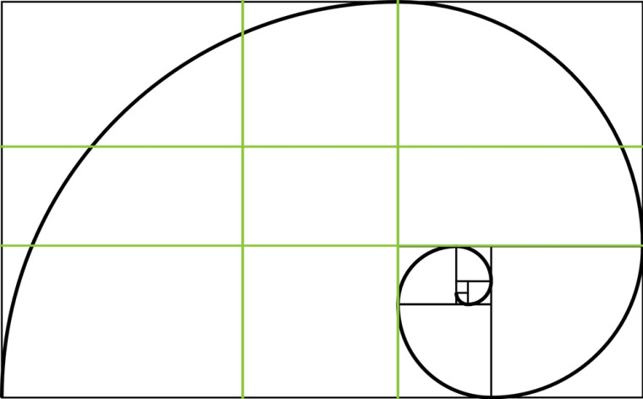

圖1 圖2
＃數學與美學的匯合處
有鑑於數學與自然間的聯繫，人體有黃金比例的證據也就不足為奇了。(見左下圖)
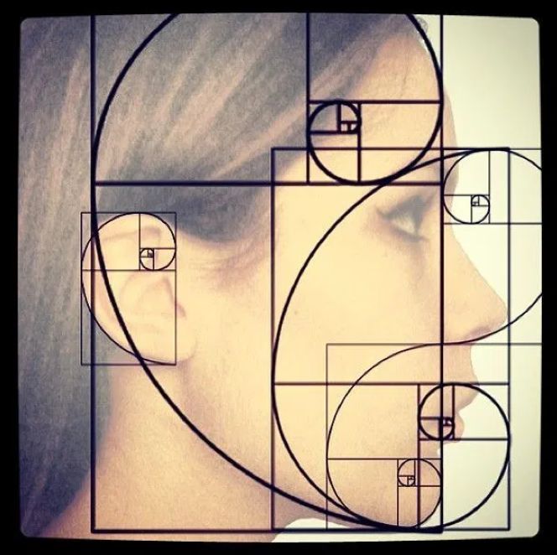
許多學者和統計學家皆致力於衡量黃金比例對美麗臉龐的影響程度。根據這些理論，計算出人臉的寬度和長度後，如果長度除以寬度得到的數字接近黃金比例，那麼臉型就會是漂亮的。眼、鼻、口的位置以及其之間的距離也會是吸引力的影響因素。(見右下圖)
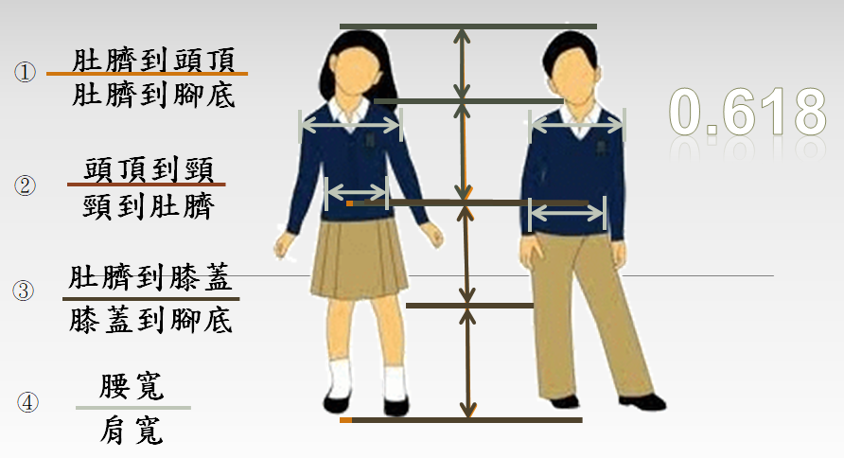
＃幾個藏在作品裡的黃金比例

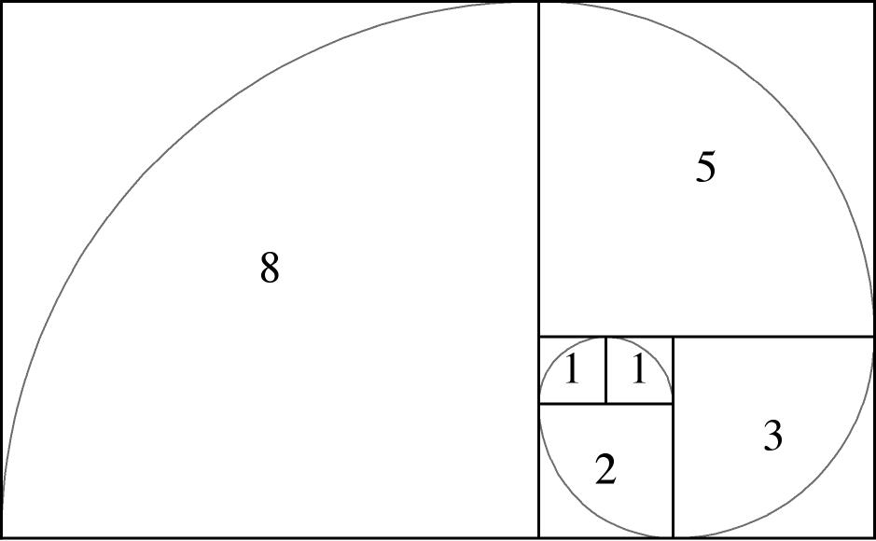

＊黃金比例螺旋

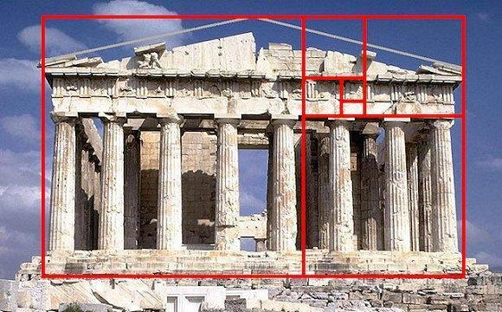

＊帕德嫩神廟

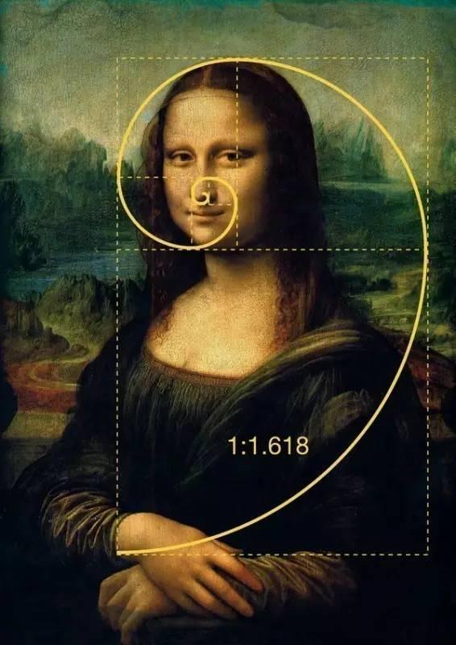

＊蒙娜麗莎的微笑

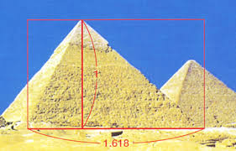

＊金字塔的高和底部邊長之比

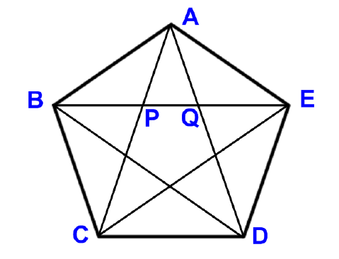
動手做做看：正五邊形
活動3

說明

將一張色紙(邊長為15公分)摺成正五邊形，並依上圖所示標記各點，之後：
①測量下列各邊的長度
②在其中找出具有黃金比的線段。
＊測量結果：
cm cm cm cm cm cm
cm
＊找出呈現黃金比的兩線段(越多越好)：
- ： 5. ：
- ： 6. ：
- ： 7. ：
- ： 8. ：

